1: Precisa ativar o XAMPP: Mysql

2: Abrir CMD e entrar na pasta bin do XAMPP

**Caminho:** C:\xampp\mysql\bin

3: usar o comando: mysql -u root

Comandos:

*Para mostrar os bancos de dados disponíveis:*

* show databases;

*Para acessar o banco de dados:*

* use + nome do banco
* exit -> sair

*Para mostrar tabela:*

* show tables;

*Criando tabela:*

* Ex: CREATE TABLE cursos (Id_curso INT NOT NULL PRIMARY KEY AUTO_INCREMENT, nome VARCHAR(10));

*Adicionando:*

* Ex: INSERT INTO cursos (nome) VALUES (‘MySQL’)

*Selecionando:*

* SELECT * FROM

*Alterando:*

* UPTADE .... SET .... WHERE
* Ex: UPDATE cursos SET nome='JavaScript' WHERE Id_curso=2;

*Criando Tabela com Alter Table:*

* ALTER TABLE cursos ADD carga_horaria int(2)

PARA Excluir:

* DROP TABLE ...
* DROP DATABASE

Modelo Relacional:

* Relacionar informações entre várias tabelas
* Atomizar as informações: Cada dado é único
* Chaves estrangeiras permitem o relacionamento das tabelas

INNER JOIN:

* Fazer leitura de múltiplas tabelas
* INNER JOIN = junção interna
* Permite mescla entre tabelas
* INNER JOIN
* SELECT * FROM pessoas JOIN cursos ON pessoas.fk_cursos= cursos.id_cursos

Atvd

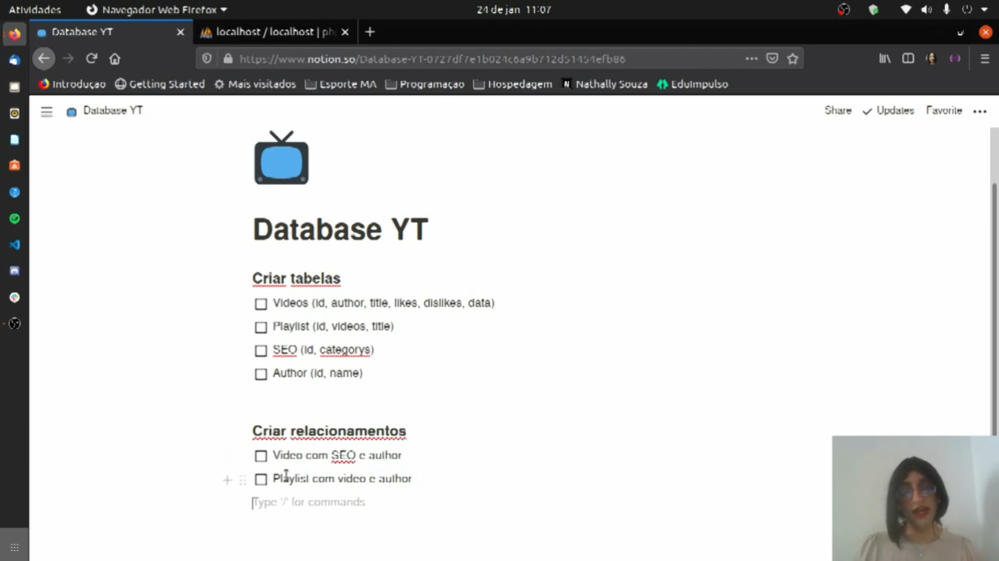

Preparando tabela para receber dados de outra tabela:

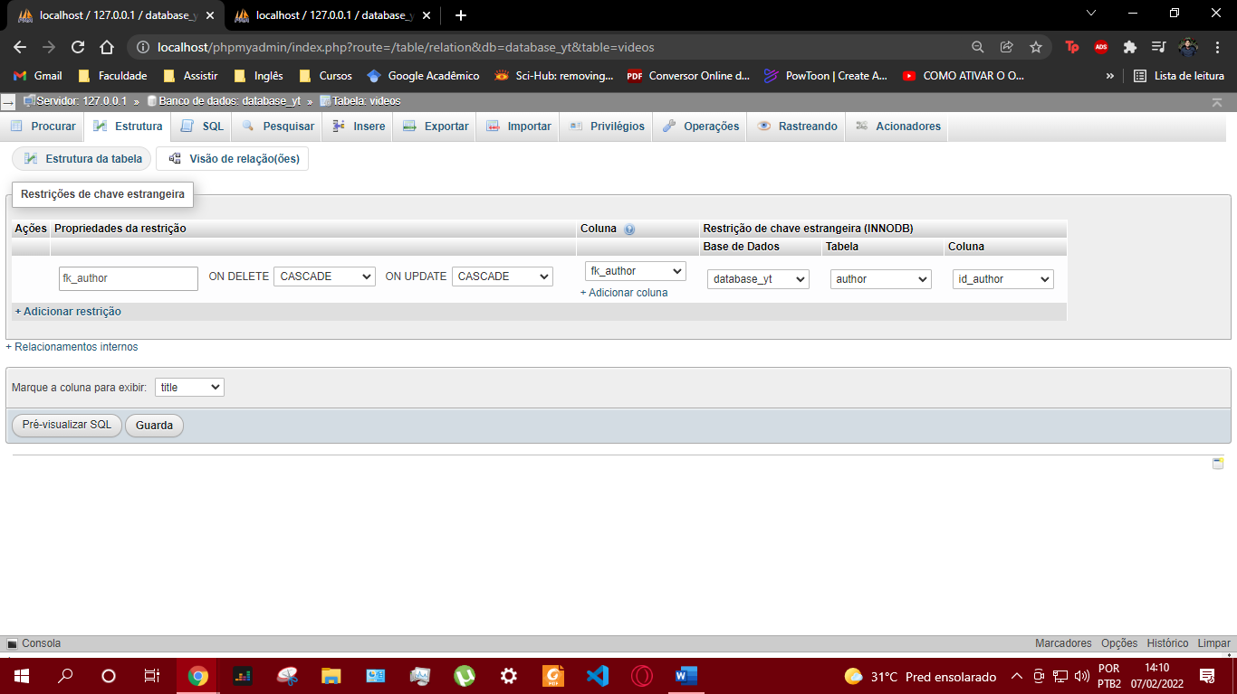

Definindo uma foreY KEY. Vale lembrar que fica com uma chave cinza e é uma boa prática usar o fk_ antes do nome.

SELECT * FROM `videos` JOIN author ON videos.fk_author = author.id_author;

Comando para mostrar todos os dados

ON serve para estabelecer algum critério, para que não fique as informações embaralhadas

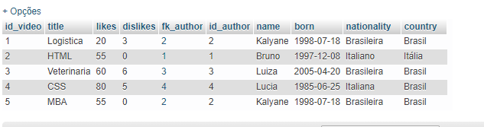

Para adicionar fk_

UPDATE tabela add SET o que vai ser adicionado = id WHERE id onde será adicionado.

**Obs: Não esquecer de definir a chave estrangeira.**

SELECT videos.title, seo.category FROM `videos` JOIN seo ON videos.fk_seo = seo.id_seo;

**Obs: para fazer consultas mais específicas substituir o * pelas colunas que queremos ver.**

*Como consultar mais de duas tabelas por vez:*

Após o ON inserir JOIN novamente